**郑州商学院2025届毕业生研后专场网络双选会邀请函**

尊敬的用人单位:

您好！衷心感谢贵单位长期以来对我校人才培养、毕业生就业工作的关心和支持。

为充分搭建用人单位和毕业生交流平台，助力我校毕业生实现更充分更高质量就业，为用人单位提供优质高效的人才精准对接服务，结合我校工作安排，现拟定于2024年12月22日至2025年2月28日举办**“郑州商学院2025届毕业生研后专场网络双选会**，诚邀各用人单位莅临参加，选聘英才！

**一、用人单位报名时间**

2024年12月12日-2025年2月27日

**二、网络双选会召开时间**

2024年12月22日-2025年2月28日

**三、郑州商学院2025届毕业生生源信息**

郑州商学院2025届毕业生信息手册：

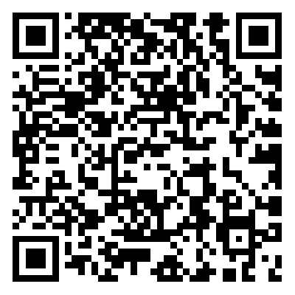

**四、用人单位报名须知**

本次网络双选会采用线上报名方式，具体流程如下：

**1.已在我校就业信息网注册过的用人单位**

用人单位登录我校就业信息网https://zbu.goworkla.cn/，点击“用人单位登录/注册”，登录企业后台，点击空中双选会栏目下【郑州商学院2025届毕业生研后专场网络双选会】进行报名，报名成功后请您耐心等待审核。

**2.未在我校就业信息网注册过的用人单位**

**第一步：准备材料。**提前准备相关电子资料：三证合一社会统一信用代码、营业执照加盖红章照片、招聘人手持身份证照片、单位招聘信息(包括但不限于单位简需求专业、人数、岗位设置、薪金待遇以分、及具体联系方式等内容)。

**第二步：注册账号。**用人单位登录我校就业信息网https://zbu.goworkla.cn/，点击“用人单位登录/注册”，按要求逐项填写信息完成注册。

**第三步：网上报名。**通过资质审核后，登录企业后台，点击空中双选会栏目下【郑州商学院2025届毕业生研后专场网络双选会】进行报名，报名成功后请您耐心等待审核。

**五、毕业生参会方式**

本校毕业生扫描下方小程序码，登录注册后参会。



**六、联系方式**

联系人:高老师

联系方式:0371-64561280

电子邮箱：zzsxyjyc@126.com

通信地址：河南省郑州巩义市紫荆路136号

郑州商学院招生就业处

2024年12月12日